《安全评价报告信息公布表》
机构名称 | 重庆市安全生产科学研究有限公司 |  |  |  |  |  | 资质证号 |  |  | APJ-（渝）-001
委托单位 | 盘锦瑞东石化贸易有限公司
项目名称 | 盘锦瑞东石化贸易有限公司专用线新增共用单位项目安全评价
项目类别 | □预评价 □现状评价 □验收评价 √其他
所属业务类别 |  | 15a.铁路运输
安全评价过程控制情况
安全评价项目管理 | 项目组组长 |  |  |  | 技术负责人 |  |  |  |  |  | 过程控制负责人
安全评价项目管理 | 姜文花 |  |  |  | 吴子科 |  |  |  |  |  | 冯皓
编制过程 | 报告编制人 |  |  | 报告提交日期 |  |  |  | 报告审核人 |  |  |  | 报告审批人
编制过程 | 马晋雅 |  |  | 2021.2 |  |  |  | 蔡治勇 |  |  |  | 蔡治勇
姓 名 | 认定专业 |  | 安全评价师从业识别卡/证书编号 |  |  |  |  | 注册安全工程师  注册证号 |  |  |  |  | 是否专职
姜文花 | 化工工艺 |  | 1500000000200385 |  |  |  |  | 026469 |  |  |  |  | 是
徐茂 | 通风 |  | 0800000000204169 |  |  |  |  | 008344 |  |  |  |  | 是
孟萌萌 | 土木工程 |  | 1100000000301652 |  |  |  |  | 019246 |  |  |  |  | 是
王梅 | 电气 |  | S011053000110191001147 |  |  |  |  | 019244 |  |  |  |  | 是
冯皓 | 机械 |  | 1600000000201291 |  |  |  |  | 019237 |  |  |  |  | 是
刘文娟 | 电气；自动化（仪表） |  | 1700000000201153 |  |  |  |  | 019235 |  |  |  |  | 是
马晋雅 | 安全技术及工程 |  | 1700000000300274 |  |  |  |  | 030750 |  |  |  |  | 是
项目简介 | 盘锦瑞东石化贸易有限公司专用线接轨于沈阳局集团公司拉拉屯站，现主要运送业务为罐装汽油、柴油、煤油、石脑油的发送和罐装汽油、柴油、煤油、石脑油、原油的到达。该专用线拟新增共用单位辽宁辽河石油股份有限公司盘锦分公司，拟新增发送和到达罐装汽油、柴油的业务。  现场勘查照片：  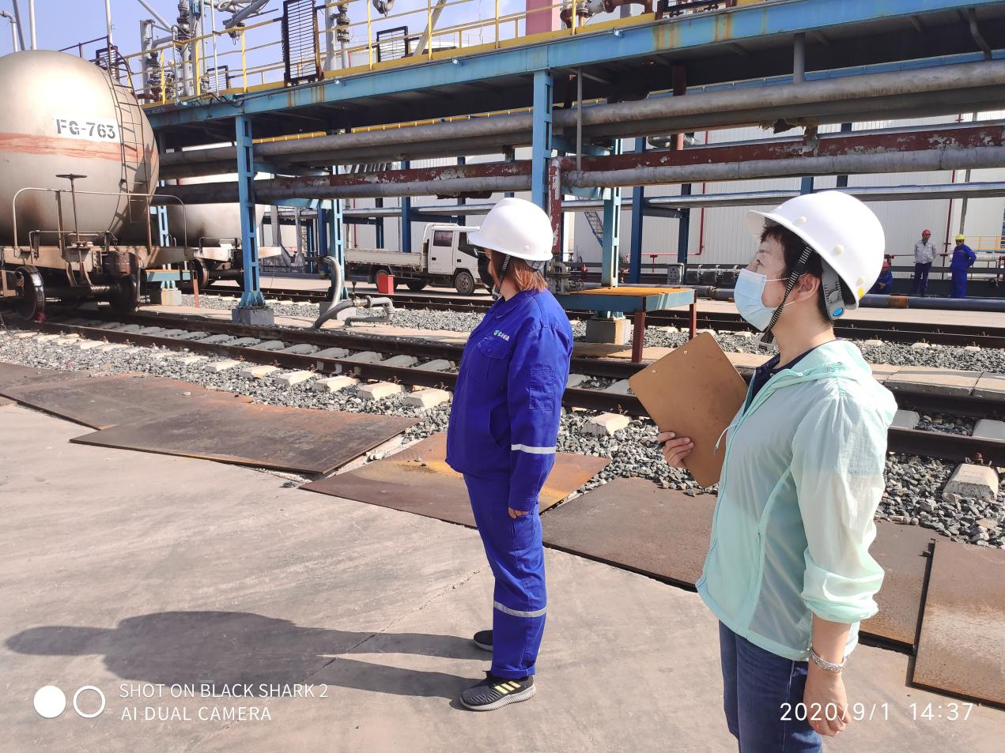
现场开展工作情况 | 勘验人员 |  | 勘验时间 |  |  | 勘验任务 |  |  | 勘验中的问题
现场开展工作情况 | 姜文花 马晋雅 |  | 2020.9.1 |  |  | 周边环境、总平面布置、主要设备设施、安全管理情况等 |  |  | 1、装卸栈桥西侧扶梯入口处未设置静电消除器；  2、六号轻油泵房旁配电间配电柜内带电母线未设置隔离防护屏。

